Міністерство освіти і науки України
Київський столичний університет імені Бориса Грінченка
Факультет інформаційних технологій та математики
Кафедра інформаційної та кібернетичної безпеки ім. професора
Володимира Бурячка

Інженерія програмного забезпевчення

Звіт

З лабараторної роботи 13
Патерн Strategy: зміна поведінки об’єктів під час виконання

Виконав: студент групи – Кіб-1-23-4.0д
Прізвище І.Б: Курінний А.І
Дата здачі/захисту 22.10.2026
Оцінка______

Київ – 2025
Створюємо нову. Створюємо інтерфейс IAttackStrategy.
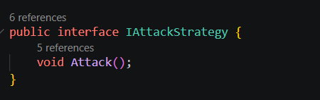
Реалізуємо чотири стратегії атаки: ближню, дальню, магічну та нову додаткову (отруйну), щоб продемонструвати додавання нової атаки без зміни коду гравця.
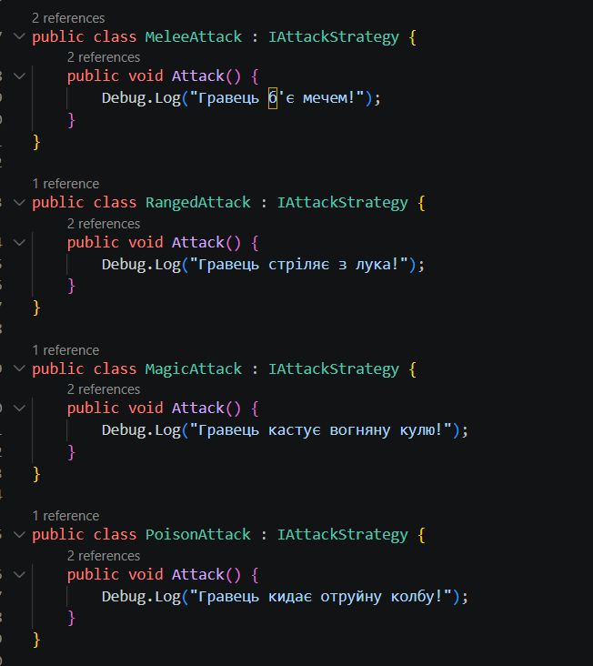
Створюємо клас Player, який має посилання на інтерфейс IAttackStrategy, перемикає стратегії клавішами 1, 2, 3, 4 та викликає атаку клавішею Space.
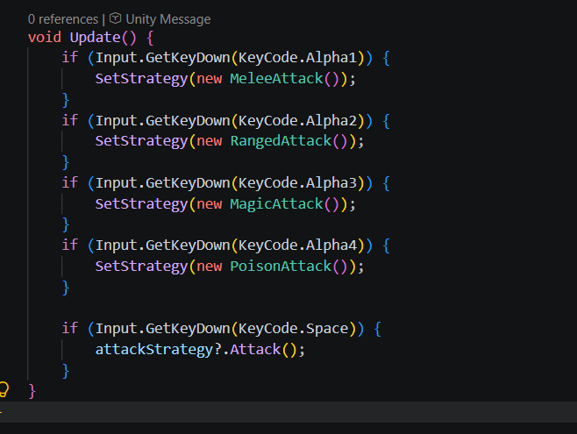

Результат коду
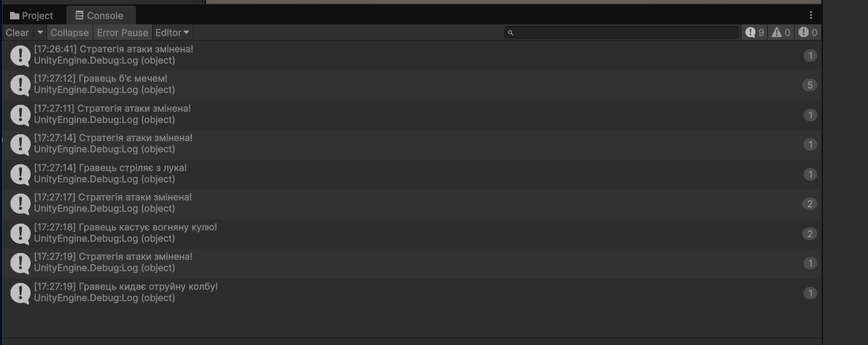

Контрольні запитання
- У чому полягає суть патерну Strategy? Суть полягає у визначенні сімейства алгоритмів, інкапсуляції кожного з них в окремий клас та забезпеченні їхньої взаємозамінності. Це дозволяє змінювати алгоритм незалежно від клієнтів, які ним користуються.
- Як Strategy допомагає уникнути надмірної кількості умов у коді? Замість того, щоб перевіряти стан через численні конструкції if або switch усередині одного методу (наприклад, перевірка типу екіпірованої зброї), об'єкт просто викликає метод інтерфейсу. Реалізація цього методу автоматично визначається тим, який об'єкт-стратегія зараз призначений.
- Як цей патерн використовується в ігрових системах? Використовується для зміни типів поведінки ШІ (агресивна, оборонна, патрулювання), перемикання режимів стрільби (одиночними, чергою), застосування різних алгоритмів пошуку шляху або різних способів розрахунку отриманої шкоди.
- У чому різниця між Strategy та State? Патерн Strategy зазвичай змінюється ззовні клієнтом (наприклад, гравець вибирає зброю), і стратегії нічого не знають одна про одну. Патерн State передбачає, що об'єкт може самостійно переходити з одного стану в інший за певних умов, і стани можуть бути пов'язані між собою.
- Які переваги має реалізація через інтерфейси? Забезпечується слабка зв'язність (low coupling) коду. Головний клас (Context) знає лише про існування загального інтерфейсу і не залежить від конкретних класів стратегій. Це полегшує тестування і розширення програми.
4. Висновки
У ході роботи навчилися реалізовувати патерн Strategy та виносити поведінку в окремі об’єкти для гнучкої зміни дій під час виконання програми. На практичних прикладах з Unity реалізовано динамічну зміну типів атак гравця та рухів ворога. Переконалися, що цей патерн спрощує розширення систем і дозволяє додавати нову логіку без модифікації базових класів, позбавляючи код від складних умовних конструкцій.

